Безопасное дистанционное обучение!
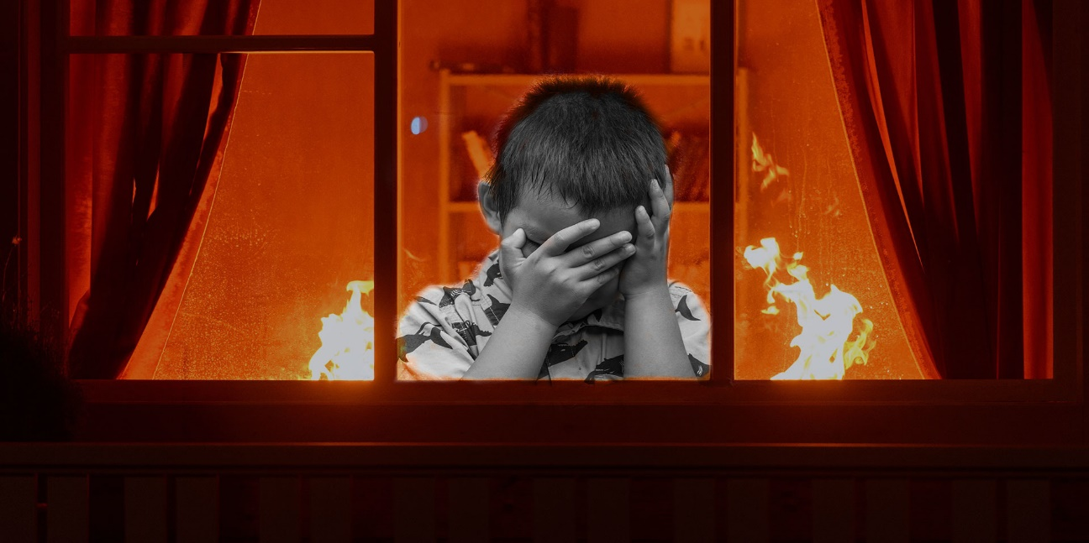
В период дистанционного обучения на дому дети не должны быть предоставлены сами себе, нужен постоянный родительский контроль, пусть он даже будет дистанционным. В этот период, когда дети будут проводить большую часть времени дома, профилактические мероприятия по соблюдению правил обращения с электроприборами, печным отоплением и источником огня особенно важны! ОГПС Всеволожского района просит обратить особое внимание родителей на организацию безопасного домашнего учебного места детей.
Неосторожное, неумелое обращение с огнем, опасные детские игры и шалость с огнем, огнеопасными предметами детей школьного возраста – это причины пожаров в результате случайного нарушения правил пожарной безопасности.
Остается без комментариев тлеющая сигарета, зажженная спичка, конфорка газовой плиты или электроприбор. Все они часть нашего быта. Необходимо постоянно помнить, что любой из этих источников способен воспламенить горючий материал, а дети, оставленные без присмотра взрослых, зачастую сами не подозревают, что обычные вещи таят в себе опасность.
В среднем ежегодно по причине детской шалости с огнем происходит до 150 пожаров. В огне погибает от 15 до 20 детей. Почему это происходит? Ответ прост - в недостаточном обучении наших с вами детей правилам пожарной безопасности. Соблюдение этих правил должно стать для детей таким же обязательным и естественным, как соблюдение санитарно-гигиенических правил. Помочь им в этом обязаны мы, взрослые. Поэтому родителям необходимо разъяснять детям опасность игр и шалостей с огнем, правила предосторожности в обращении с электробытовыми приборами. Научить детей пользоваться первичными средствами пожаротушения (огнетушителями), вызывать на помощь пожарную охрану. Дети должны сознательно выполнять дома, в школе, на улице, в лесу требования правил пожарной безопасности.
Уважаемые родители, покажите личным примером своему ребенку, как важно соблюдать элементарные правила безопасного поведения. Помните, жизнь и здоровье Ваших детей – в Ваших руках! Необходимо:
- провести с детьми беседу по соблюдению правил пожарной безопасности, уделить особое внимание на использование бытовых приборов, электропроводки и компьютерной техники;
- разобрать с ребенком основные опасности в ВАШЕМ быту и оградить ребенка от шалостей с огнем, убрав в недоступное место спички и зажигалки;
- провести разъяснительную работу с ребенком о правилах поведения при непредвиденных ситуациях;
- уходя из дома, оставляйте запас питьевой воды и еды, средств личной гигиены;
- следите за балансом денежных средств у своего ребенка на мобильном устройстве, чтобы при непредвиденных ситуациях он мог Вам позвонить;
- отключите газ и электрические приборы, в первую очередь, которыми ребенок пользовать не должен (утюг, фен, плойка и т.п.)

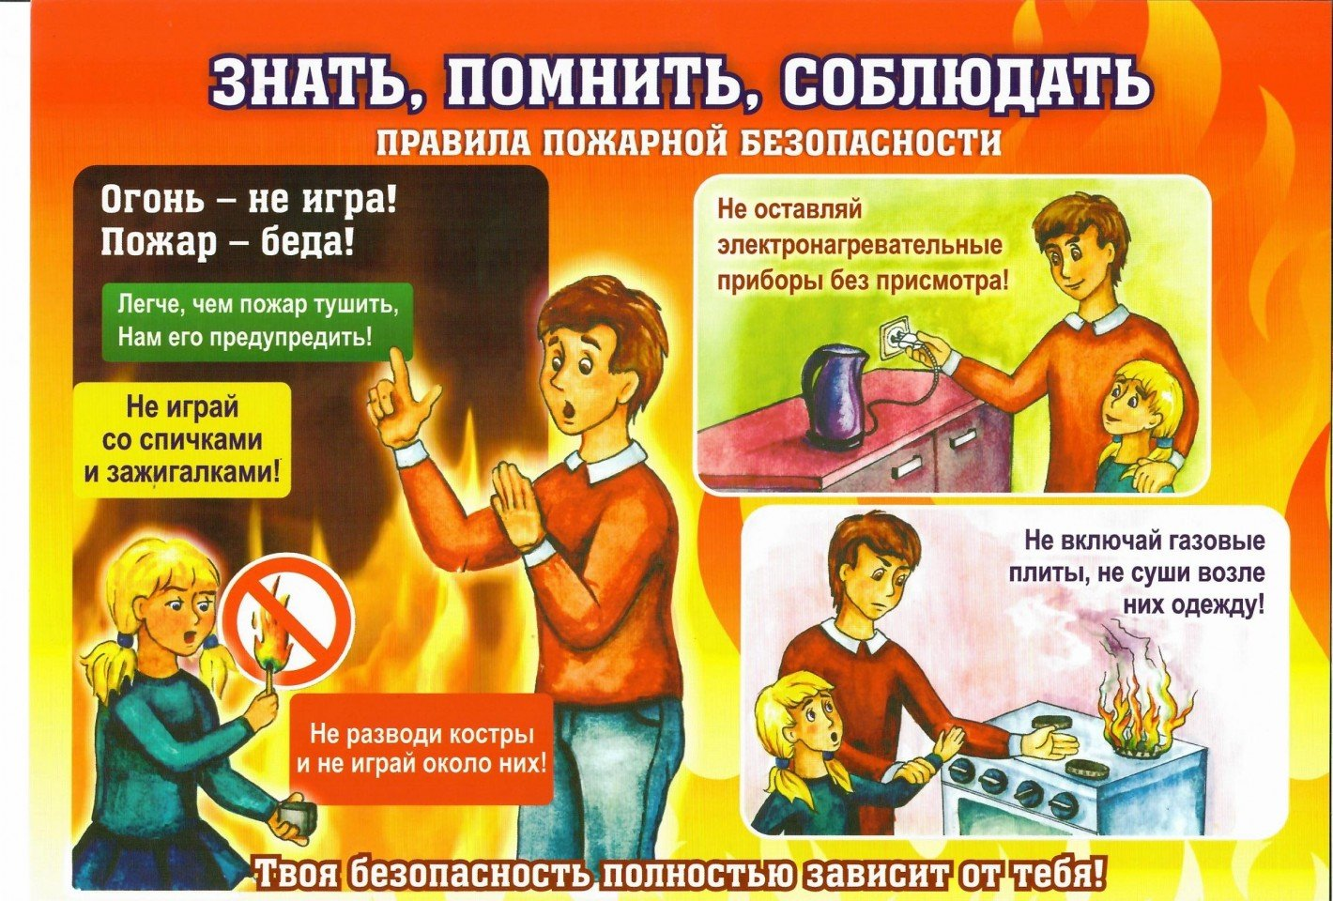

ОГПС Всеволожского района напоминает:
при возникновении любой чрезвычайной ситуации необходимо срочно звонить в службу спасения по телефонам "01" или "40-829",
с мобильных телефонов следует набрать номер "101" или "112".

